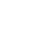
专题1.6 乘法公式的几何背景专项训练（30道）
【北师大版】
1．（2021秋•无为市期末）从边长为a的正方形中剪掉一个边长为b的正方形（如图1），然后将剩余部分拼成一个长方形（如图2）．
（1）上述操作能验证的等式是 ；（请选择正确的一个）
A．a²﹣2ab+b²＝（a﹣b）²
B．b²+ab＝b（a+b）
C．a²﹣b²＝（a+b）（a﹣b）
D．a²+ab＝a（a+b）
（2）应用你从（1）选出的等式，完成下列各题：
①已知x²﹣4y²＝12，x+2y＝4，求x的值．
②计算：$(1−\frac{1}{2^{2}})(1−\frac{1}{3^{2}})(1−\frac{1}{4^{2}})⋯(1−\frac{1}{{2020}^{2}})(1−\frac{1}{{2021}^{2}})$．
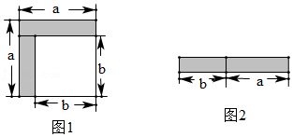
2．（2021秋•商城县期末）如图1所示，边长为a的正方形中有一个边长为b（b＜a）的小正方形．如图2所示是由图1中的阴影部分拼成的一个长方形．
（1）设图1中阴影部分的面积为S₁，图2中阴影部分的面积为S₂，则S₁＝ ，S₂＝ （直接用含a，b的代数式表示）
（2）请写出上述过程所揭示的数学公式；
（3）试利用这个公式计算：（2+1）（2²+1）（2⁴+1）（2⁸+1）+1．

3．（2021秋•长春期末）将边长为a的正方形的左上角剪掉一个边长为b的正方形（如图1），将剩下部分按照虚线分割成①和②两部分，将①和②两部分拼成一个长方形（如图2），解答下列问题：
（1）设图1中阴影部分的面积为S₁，图2中阴影部分的面积为S₂，请用含a，b的式子表示：S₁＝ ，S₂＝ ；（不必化简）
（2）由（1）中的结果可以验证的乘法公式是 ；
（3）利用（2）中得到的公式，计算：2021²﹣2020×2022．

4．（2021春•奉化区校级期末）某同学利用若干张正方形纸片进行以下操作：
（1）从边长为a的正方形纸片中减去一个边长为b的小正方形，如图1，再沿线段AB把纸片剪开，最后把剪成的两张纸片拼成如图2的等腰梯形，这一过程所揭示的公式是 ．
（2）先剪出一个边长为a的正方形纸片和一个边长为b的正方形纸片，再剪出两张边长分别为a和b的长方形纸片，如图3，最后把剪成的四张纸片拼成如图4的正方形．这一过程你能发现什么代数公式？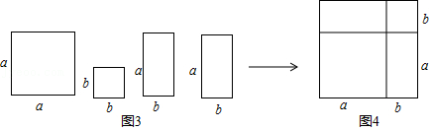
（3）先剪出两个边长为a的正方形纸片和一个边长为b的正方形纸片，再剪出三张边长分，别为a和b的长方形纸片，如图5，你能否把图5中所有纸片拼成一个长方形？如果可以，请画出草图，并写出相应的等式，如果不能，请说明理由．
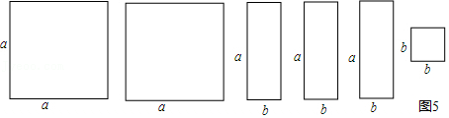
5．（2021秋•东莞市期末）从边长为a的正方形中减掉一个边长为b的正方形（如图1），然后将剩余部分拼成一个长方形（如图2）．
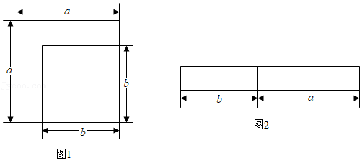
（1）上述操作能验证的等式是 ；
（2）运用你从（1）写出的等式，完成下列各题：
①已知：a﹣b＝3，a²﹣b²＝21，求a+b的值；
②计算：$(1−\frac{1}{2^{2}})×(1−\frac{1}{3^{2}})×(1−\frac{1}{4^{2}})×⋯×(1−\frac{1}{{2020}^{2}})×(1−\frac{1}{{2021}^{2}})$．
6．（2021秋•黔西南州期末）如图1，边长为a的大正方形中有一个边长为b的小正方形，把图1中的阴影部分拼成一个长方形（如图2所示）．
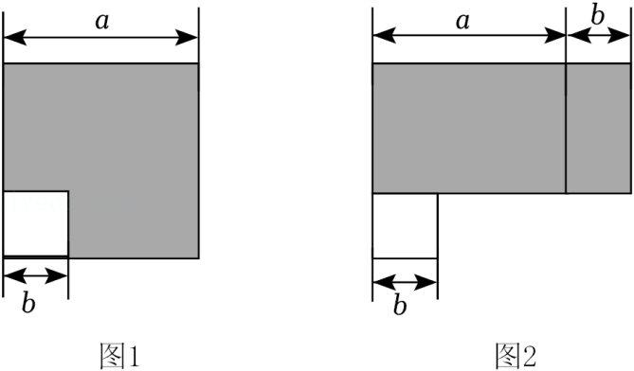
（1）写出根据上述操作利用阴影部分的面积关系得到的等式： ．
（2）请应用（1）中的等式，解答下列问题：
①已知4a²﹣b²＝24，2a+b＝6，则2a﹣b＝ ；
②计算：200²﹣199²+198²﹣197²+…+4²﹣3²+2²﹣1²．
7．（2021秋•科左中旗期末）探究下面的问题：
（1）如图甲，在边长为a的正方形中去掉一个边长为b的小正方形（a＞b），把余下的部分剪拼成如图乙的一个长方形，通过计算两个图形（阴影部分）的面积，验证了一个等式，这个等式是 （用式子表示），即乘法公式中的 公式．
（2）运用你所得到的公式计算：
①10.3×9.7；
②（x+2y﹣3z）（x﹣2y﹣3z）．
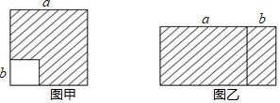

8．（2021秋•西城区校级期中）数形结合是数学学习中经常使用的数学方法之一，在研究代数问题时，如：学习平方差公式和完全平方公式，我们通过构造几何图形，用面积法可以很直观地推导出公式．以下三个构图都可以用几何方法生成代数结论，请尝试解决问题．
构图一，小函同学从边长为a的大正方形纸板中挖去一个边长为b的小正方形后，将其裁成四个相同的等腰梯形（如图（1）），然后拼成一个平行四边形（如图（2）），那么通过计算两个图形阴影部分的面积，可以验证成立的公式为（ ）．
A．a²﹣b²＝（a﹣b）²B．（a+b）²＝a²+2ab+b²C．（a﹣b）²＝a²﹣2ab+b²D．a²﹣b²＝（a+b）（a﹣b）
构图二、小云同学在数学课上画了一个腰长为a的等腰直角三角形，如图3，他在该三角形中画了一条平行于一腰的线段，得到一个腰长为b（a＞b）的新等腰直角三角形，请你利用这个图形推导出一个关于a、b的等式．
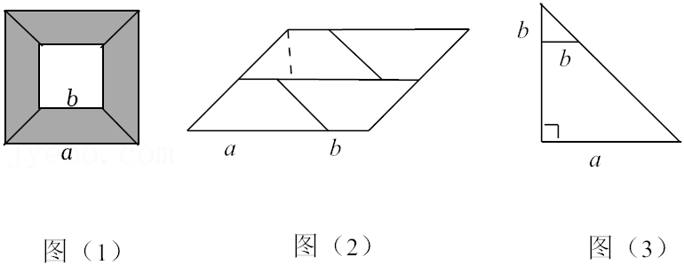
9．（2021秋•思明区校级期末）用纸片拼图时，我们发现利用图1中的三种纸片（边长分别为a，b的正方形和长为b宽为a的长方形）各若干，可以拼出一些长方形来解释某些等式，比如图2可以解释为：（a+2b）（a+b）＝a²+3ab+2b²．

（1）图3可以解释为等式；
（2）要拼出一个两边长为a+b，2a+b的长方形，需要图1中的三种纸片各多少块？请先画出图形，再利用整式乘法验证你的结论．
10．（2021春•东海县期末）如图1，是边长分别为a和b的两种正方形纸片．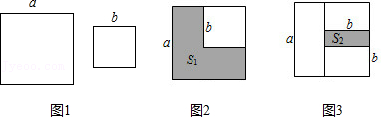
（1）若用这两种纸片各1张按照如图2方式放置，其未叠合部分（阴影部分）面积为S₁，则S₁＝ ；（用含a，b的代数式表示）
（2）在（1）中图2的基础上，再在大正方形的右下角摆放一张边长为b的小正方形纸片（图3），两个小正方形叠合部分（阴影部分）面积为S₂，试求S₂．（用含a，b的代数式表示）
11．（2021秋•孝义市期末）完全平方公式是多项式乘法（a+b）（p+q）中，p＝a，q＝b的特殊情形．完全平方公式可以用图形表示说明．
知识再现
如图1，大正方形的面积有两种表示方法．
方法一：大正方形可以看作是边长为（a+b）的正方形，则大正方形的面积可以表示为 ；
方法二：大正方形的面积还可以看作是两个正方形的
面积与两个长方形的和，即S₁，S₂，S₃，S₄的和，则大正方形的面积可以表示为 ；
所以图1中大正方形的面积可以说明的公式是 ；
经验总结
完全平方公式可以从“数”和“形”两个角度进行探究，并通过公式的变形或图形的转化可以解决很多数学问题．
例如：如图1，已知a+b＝3，ab＝1，求a²+b²的值．
方法一：解：∵a+b＝3，∴（a+b）²＝9，即：a²+2ab+b²＝9，又∵ab＝1∴a²+b²＝7．
方法二：解：∵a+b＝3，即大正方形的面积为9，∵ab＝1，∴S₂＝S₃＝ab＝1，∴S₁+S₄＝S_{大正方形}﹣S₂﹣S₃＝9﹣1﹣1＝7．即a²+b²＝7．
应用迁移
如图2，点C是线段AB上的一点，以AC、BC为边向两边作正方形，连接BD，若AB＝5，两正方形的面积和S₁+S₂＝13，求△BCD的面积．（用两种方法解答）

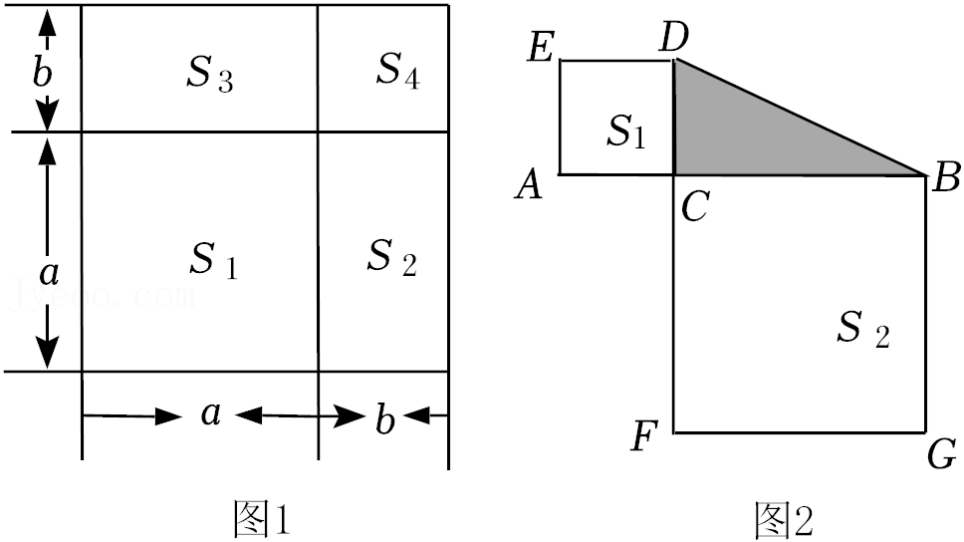
12．（2021秋•章贡区期末）图1是一个长为2a、宽为2b的长方形，沿图中虚线用剪刀均分成四块小长方形，然后按图2的形状拼成一个正方形．
（1）观察图2，请你写出下列三个代数式（a+b）²，（a﹣b）²，ab之间的等量关系为 ．
（2）运用你所得到的公式，计算：若m、n为实数，且mn＝﹣3，m﹣n＝4，试求m+n的值．
（3）如图3，点C是线段AB上的一点，以AC、BC为边向两边作正方形，设AB＝8，两正方形的面积和S₁+S₂＝26，求图中阴影部分面积．
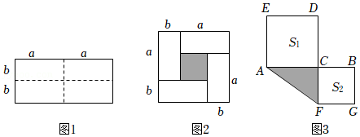
13．（2021秋•龙岩期末）（1）【观察】如图1是一个长为4a、宽为b的长方形，沿图中虚线用剪刀平均分成四块小长方形，然后用四块小长方形拼成一个“回形”正方形（如图2）．请你写出（a+b）²，（a﹣b）²，ab之间的等量关系： ．
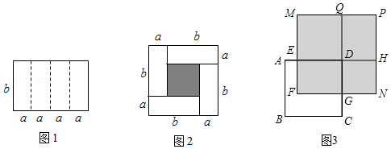
（2）【应用】若m+n＝6，mn＝5，则m﹣n＝ ；
（3）【拓展】如图3，正方形ABCD的边长为x，AE＝5，CG＝15，长方形EFGD的面积是300，四边形NGDH和四边形MEDQ都是正方形，四边形PQDH是长方形，求图中阴影部分的面积．
14．（2021秋•巧家县期末）数学活动课上，老师准备了图1中三种不同大小的正方形与长方形，拼成了一个如图2所示的正方形．
（1）请用两种不同的方法表示图2中阴影部分的面积和．
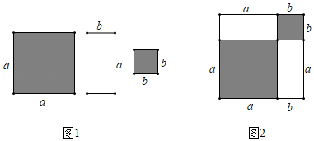
方法1： ；
方法2： ．
（2）请你直接写出三个代数式：（a+b）²，a²+b²，ab之间的等量关系．
（3）根据（2）题中的等量关系，解决如下问题：
①已知m+n＝5，m²+n²＝20，求mn和（m﹣n）²的值；
②已知（x﹣2021）²+（x﹣2023）²＝34，求（x﹣2022）²的值．
15．（2021秋•花都区期末）如图1，有A型、B型、C型三种不同形状的纸板，A型是边长为a的正方形，B型是边长为b的正方形，C型是长为b，宽为a的长方形．现用A型纸板一张，B型纸板一张，C型纸板两张拼成如图2的大正方形．

（1）观察图2，请你用两种方法表示出图2的总面积．
方法1： ；
方法2： ；
请利用图2的面积表示方法，写出一个关于a，b的等式： ．
（2）已知图2的总面积为49，一张A型纸板和一张B型纸板的面积之和为25，求ab的值．
（3）用一张A型纸板和一张B型纸板，拼成图3所示的图形，若a+b＝8，ab＝15，求图3中阴影部分的面积．
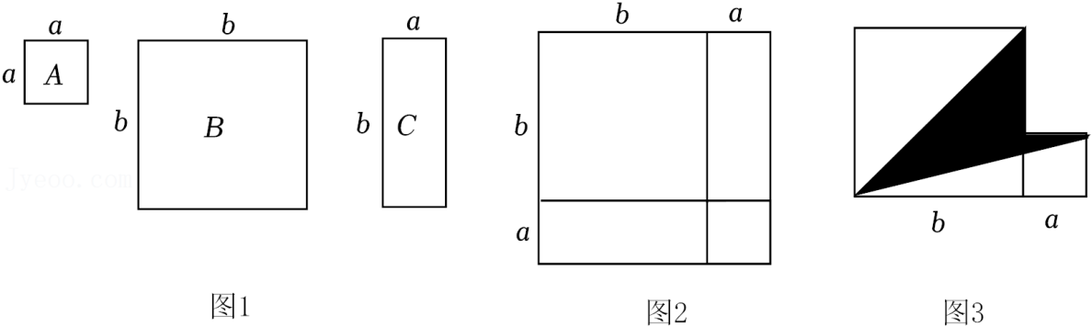
16．（2021秋•上蔡县期末）利用平面图形中面积相等的等量关系可以得到某些数学公式．例如：根据图①，
我们可以得到两数和的平方公式：（a+b）²＝a²+2ab+b²．
（1）根据图②，可以得到的数学公式是 ；
（2）根据图③，请写出（a+b）、（a﹣b）、ab的等量关系是 ．
（3）根据图④，请写出一个等式： ；
（4）小明同学使用图⑤中x张边长为a的正方形，y张边长为b的正方形，z张宽、长分别为a、b的长方形纸片，恰好拼成一个面积为（3a+b）（a+3b）的长方形，则可得x+y+z的值为 ；
（5）类似地，利用立体图形体积的等量关系也可以得到某些数学公式．现请你根据图⑥，写出一个等式： ．
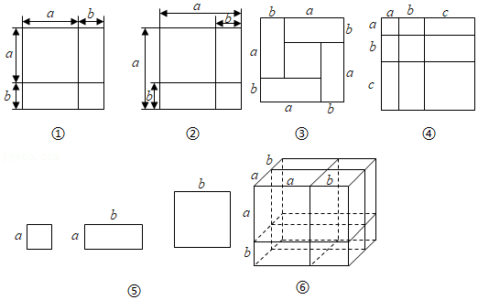
17．（2021秋•西峰区期末）阅读材料：若满足（8﹣x）（x﹣6）＝﹣3，求（8﹣x）²+（x﹣6）²的值．
解：设8﹣x＝a，x﹣6＝b，则（8﹣x）（x﹣6）＝ab＝﹣3，a+b＝8﹣x+x﹣6＝2．
所以（8﹣x）²+（x﹣6）²＝a²+b²＝（a+b）²﹣2ab＝2²﹣2×（﹣3）＝10．
请仿照上例解决下面的问题：
（1）问题发现：若x满足（3﹣x）（x﹣2）＝﹣10，求（3﹣x）²+（x﹣2）²的值；
（2）类比探究：若x满足（2022﹣x）²+（2021﹣x）²＝2020．求（2022﹣x）（2021﹣x）的值；
（3）拓展延伸：如图，正方形ABCD和正方形和MFNP重叠，其重叠部分是一个长方形，分别延长AD、CD，交NP和MP于H、Q两点，构成的四边形NGDH和MEDQ都是正方形，四边形PQDH是长方形．若正方形ABCD的边长为x，AE＝10，CG＝20，长方形EFGD的面积为200．求正方形MFNP的面积（结果必须是一个具体数值）．
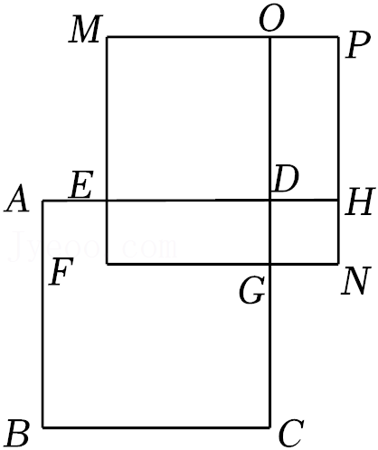
18．（2021秋•宽城区期末）【教材呈现】图①、图②、图③分别是华东师大版八年级上册数学教材第33页、第34页和第52页的图形，结合图形解决下列问题：
（1）分别写出能够表示图①、图②中图形的面积关系的乘法公式： ， ．
（2）图③是用四个长和宽分别为a、b的全等长方形拼成的一个正方形（所拼图形无重叠、无缝隙），写出代数式（a+b）²、（a﹣b）²、4ab之间的等量关系： ．
【结论应用】根据上面（2）中探索的结论，回答下列问题：
（3）当m+n＝5，mn＝4时，求m﹣n的值．
（4）当A$=\frac{m+3}{4}$，B＝m﹣3时，化简（A+B）²﹣（A﹣B）²．

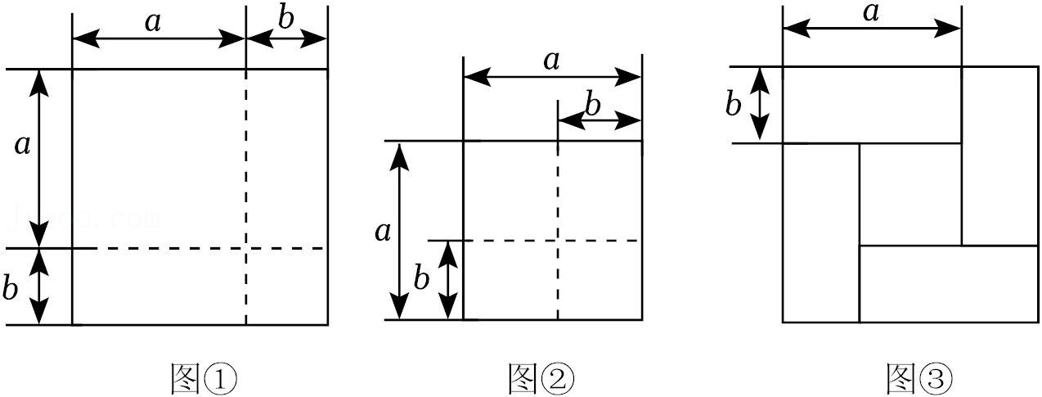
19．（2021秋•南昌县期末）阅读下列文字：
我们知道，对于一个图形，通过两种不同的方法计算它的面积，可以得到一个数学等式．图1给出了若干个边长为a和边长为b的小正方形纸片及若干个边长为a、b的长方形纸片．请解答下列问题：
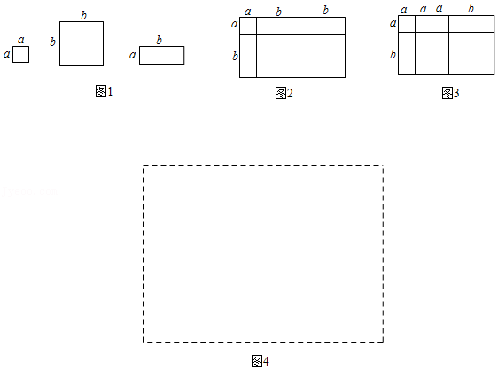
（1）图2是由图1提供的几何图形拼接而得，可以得到（a+b）（a+2b）＝ ；
（2）请写出图3中所表示的数学等式： ；
（3）请按要求利用所给的纸片在图4的方框中拼出一个长方形，要求所拼出图形的面积为（2a+b）（a+b），进而可以得到等式：（2a+b）（a+b）＝ ；
（4）利用（3）中得到的结论，解决下面的问题：若4a²+6ab+2b²＝5，a+b$=\frac{1}{2}$，求2a+b的值．
20．（2021秋•丹棱县期末）阅读下列文字，我们知道对于一个图形，通过不同的方法计算图形的面积，可以得到一个数学等式，例如由图1可以得到（a+2b）（a+b）＝a²+3ab+2b²．请解答下列问题：
（1）写出图2中所表示的数学等式 ；
（2）利用（1）中所得到的结论，解决下面的问题：已知a+b+c＝11，ab+bc+ac＝38，求a²+b²+c²的值；
（3）图3中给出了若干个边长为a和边长为b的小正方形纸片．若干个长为a和宽为b的长方形纸片，利用所给的纸片拼出一个几何图形，使得计算它的面积能得到数学公式：2a²+5ab+2b²＝（2a+b）（a+2b）．
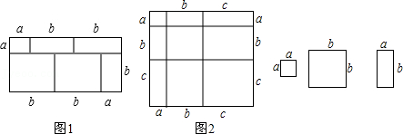
21．（2021秋•永春县期中）发现与探索：小丽发现通过用两种不同的方法计算同一几何体体积，就可以得到一个恒等式．如图是棱长为（a+b）的正方体，被如图所示的分割线分成8块．
（1）用不同的方法计算这个正方体的体积，就可以得到一个等式，这个等式为 ；
（2）已知a+b＝4，ab＝2，利用上面的规律求a³+b³的值．
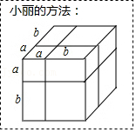
22．（2021春•盐湖区校级期末）阅读材料并解答问题：我们已经知道，完全平方公式可以用平面几何图形的面积来表示，实际上还有一些等式也可以用这种方式表示，例如：（2a+b）（a+b）＝2a²+3ab+b²就可以用图1或图2来表示．
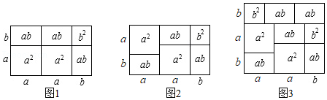
（1）上述的方法体现了一种数学思想方法，这种数学思想方法是 ．
A、转化思想
B、方程思想
C、数形结合思想
D、分类讨论
（2）请写出图3中所表示的整式乘法的等式 ．
（3）试画出一个几何图形，使它的面积能够表示：（a+b）（a+3b）＝a²+4ab+3b²．
（4）请仿照上述方法写出另一个含有a、b的等式，并画出与之对应的几何图形．
23．（2021春•龙华区期末）阅读下面的材料，然后解答后面的问题：
在数学中，“算两次”是一种常用的方法．其思想是，对一个具体的量用方法甲来计算，得到的答案是A，而用方法乙计算则得到的答案是B，那么等式A＝B成立．例如，我们运用“算两次”的方法计算图1中最大的正方形的面积，可以得到等式（a+b）²＝a²+2ab+b²．
理解：（1）运用“算两次”的方法计算图2中最大的正方形的面积，可以得到的等式是 ；
应用：（2）七（1）班某数学学习小组用8个直角边长为a、b的全等直角三角形拼成如图3所示的中间内含正方形A₁B₁C₁D₁与A₂B₂C₂D₂的正方形ABCD，运用“算两次”的方法计算正方形A₂B₂C₂D₂的面积，可以得到的等式是 ；
拓展：如图4，已知Rt△ABC中，∠ACB＝90°，AC＝6，BC＝8，AB＝10，点D是AB上一动点．求CD的最小值．
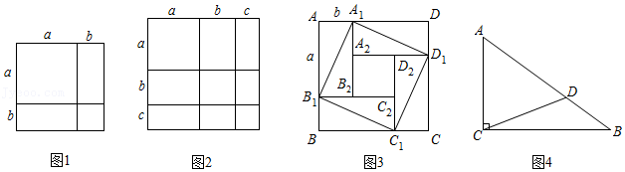
24．（2021春•靖江市月考）如图①是一个长为4a、宽为b的长方形，沿图中虚线用剪刀平均分成四块小长方形，然后用四块小长方形拼成一个“回形”正方形（如图②）．
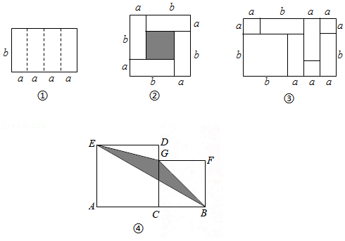
（1）根据上述过程，写出（a+b）²、（a﹣b）²、ab之间的等量关系： ；
（2）利用（2）中的结论，若x+y＝4，xy$=\frac{9}{4}$，则（x﹣y）²的值是 ；
（3）实际上通过计算图形的面积可以探求相应的等式，如图③，请你写出这个等式： ；
（4）如图④，点C是线段AB上的一点，分别以AC、BC为边在AB的同侧作正方形ACDE和正方形CBFG，连接EG、BG、BE，当BC＝1时，△BEG的面积记为S₁，当BC＝2时，△BEG的面积记为S₂…，以此类推，当BC＝n时，△BEG的面积记为S_{n}时，试求S₂₀₂₁﹣S₂₀₂₀的值．
25．（2020秋•天河区期末）某地产公司为了吸引年轻人购房，推出“主房+多变入户花园”的两种户型．即在图1中边长为a米的正方形主房进行改造．
户型一是在主房两侧均加长b米（0＜9b＜a）．阴影部分作为入户花园，如图2所示．
户型二是在主房一边减少b米后，另一边再增加b米，阴影部分作为入户花园．如图3所示．
解答下列问题：
（1）设两种户型的主房面积差为M，入户花园的面积差为N，试比较M和N的大小．
（2）若户型一的总价为50万元，户型二的总价为40万元，试判断哪种户型单价较低，并说明理由．
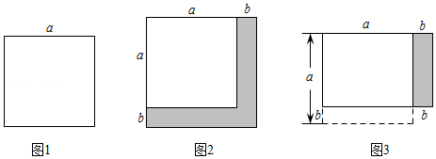
26．（2021春•临渭区期末）数形结合是解决数学问题的一种重要的思想方法，借助图的直观性，可以帮助理解数学问题．
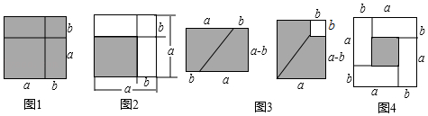
（1）请写出图1、图2、图3分别能解释的乘法公式．
（2）用4个全等的长和宽分别为a、b的长方形拼摆成一个如图4的正方形，请你写出这三个代数式（a+b）²、（a﹣b）²、ab之间的等量关系．
（3）根据（2）中你探索发现的结论，完成下列问题：
①当a+b＝5，ab＝﹣6时，则a﹣b的值为 ．
②设$A=\frac{x+2y−3}{4}$，B＝x﹣2y﹣3，计算：（A+B）²﹣（A﹣B）²的结果．
27．（2021秋•延边州期末）（1）在数学中，完全平方公式是比较熟悉的，例如（a﹣b）²＝a²﹣2ab+b²．若a﹣b＝3，ab＝2，则a²+b²＝ ；
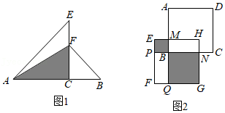
（2）如图1，线段AB上有一点C，以AC、CB为直角边在上方分别作等腰直角三角形ACE和CBF，已知，EF＝2，△ACF的面积为6，设AC＝a，BC＝b，求△ACE与△CBF的面积之和；
（3）如图2，两个正方形ABCD和EFGH重叠放置，两条边的交点分别为M、N．AB的延长线与FG
交于点Q，CB的延长线与EF交于点P，已知AM＝7，CN＝3，阴影部分的两个正方形EPBM和BQGN的面积之和为60，则正方形ABCD和EFGH的重叠部分的长方形BMHN的面积为 ．
28．（2021秋•二道区期末）例如：若a+b＝3，ab＝1，求a²+b²的值．
解：因为a+b＝3，所以（a+b）²＝9，即：a²+2ab+b²＝9，
又因为ab＝1，所以a²+b²＝7．
根据上面的解题思路与方法，解决下列问题：
（1）若x+y＝8，x²+y²＝40，求xy的值；
（2）填空：若（4﹣x）x＝5，则（4﹣x）²+x²＝ ；
（3）如图所示，已知正方形ABCD的边长为x，E，F分别是AD、DC上的点，且AE＝1，CF＝2，长方形EMFD的面积是12，分别以MF、DF为边作正方形MFRN和正方形GFDH，则x的值为 ．
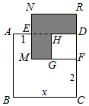
29．（2021秋•朝阳区校级期中）对于一个图形，通过两种不同的方法计算它的面积，可以得到一个数学等式，例如图1可以得到（a+b）²＝a²+2ab+b²，请解答下列问题：
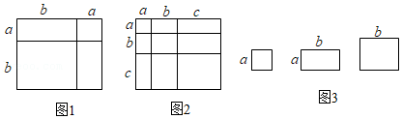
（1）写出图2中所表示的数学等式 ．
（2）根据整式乘法的运算法则，通过计算验证上述等式．
（3）利用（1）中得到的结论，解决下面的问题：
若a+b+c＝10，ab+ac+bc＝35，则a²+b²+c²＝ ．
（4）小明同学用图3中x张边长为a的正方形，y张边长为b的正方形，z张两边长分别为a、b的长方形纸片拼出一个面积为（5a+7b）（9a+4b）的长方形，则x+y+z＝ ．
30．（2021春•姑苏区期中）学习整式乘法时，老师拿出三种型号的卡片，如图1：A型卡片是边长为a
的正方形，B型卡片是边长为b的正方形，C型卡片是长和宽分别为a，b的长方形．
（1）选取1张A型卡片，2张C型卡片，1张B型卡片，在纸上按照图2的方式拼成一个为（a+b）的大正方形，通过不同方式表示大正方形的面积，可得到乘法公式 ；
（2）请用这3种卡片拼出一个面积为a²+5ab+6b²的长方形（数量不限），在图3的虚线框中画出示意图，并在示意图上按照图2的方式标注好长方形的长与宽；
（3）选取1张A型卡片，4张C型卡片按图4的方式不重叠地放在长方形DEFG框架内，图中两阴影部分（长方形）为没有放置卡片的部分．已知GF的长度固定不变，DG的长度可以变化，图中两阴影部分（长方形）的面积分别表示为S₁，S₂．若S＝S₂﹣S₁，则当a与b满足 时，S为定值，且定值为 ．（用含a或b的代数式表示）
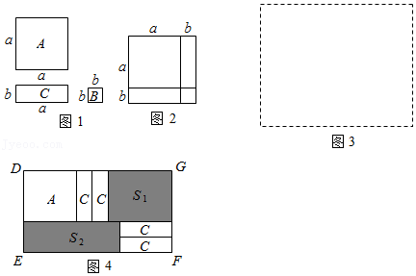

专题1.6 乘法公式的几何背景专项训练（30道）
【北师大版】
1．（2021秋•无为市期末）从边长为a的正方形中剪掉一个边长为b的正方形（如图1），然后将剩余部分拼成一个长方形（如图2）．
（1）上述操作能验证的等式是 C ；（请选择正确的一个）
A．a²﹣2ab+b²＝（a﹣b）²
B．b²+ab＝b（a+b）
C．a²﹣b²＝（a+b）（a﹣b）
D．a²+ab＝a（a+b）
（2）应用你从（1）选出的等式，完成下列各题：
①已知x²﹣4y²＝12，x+2y＝4，求x的值．
②计算：$(1−\frac{1}{2^{2}})(1−\frac{1}{3^{2}})(1−\frac{1}{4^{2}})⋯(1−\frac{1}{{2020}^{2}})(1−\frac{1}{{2021}^{2}})$．
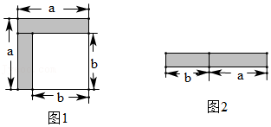
【分析】（1）分别计算图1和图2中阴影部分的面积，根据面积相等即可得出答案；
（2）①逆用平方差公式，求出x﹣2y＝3，联立方程组求x即可；
②逆用平方差公式，中间项全部约分掉，只剩下第一项和最后一项，从而得出答案．
【解答】解：（1）第一个图形中阴影部分的面积是a²﹣b²，
第二个图形的面积是（a+b）（a﹣b），
则a²﹣b²＝（a+b）（a﹣b）．
故选：C；
（2）①∵x²﹣4y²＝（x+2y）（x﹣2y），
∴12＝4（x﹣2y），
得：x﹣2y＝3，
联立$\left\{\begin{matrix}x+2y=4① \\ x−2y=3②\end{matrix}\right.$，
①+②，得2x＝7，
解得：x$=\frac{7}{2}$；
②$(1−\frac{1}{2^{2}})(1−\frac{1}{3^{2}})(1−\frac{1}{4^{2}})⋯(1−\frac{1}{{2020}^{2}})(1−\frac{1}{{2021}^{2}})$
＝（1$−\frac{1}{2}$）（1$+\frac{1}{2}$）（1$−\frac{1}{3}$）（1$+\frac{1}{3}$）（1$−\frac{1}{4}$）（1$+\frac{1}{4}$）…（1$−\frac{1}{2020}$）（1$+\frac{1}{2020}$）（1$−\frac{1}{2021}$）（1$+\frac{1}{2021}$）
$=\frac{1}{2}×\frac{3}{2}×\frac{2}{3}×\frac{4}{3}×\frac{3}{4}×\frac{5}{4}×⋯×\frac{1999}{2020}×\frac{2021}{2020}×\frac{2020}{2021}×\frac{2022}{2021}$
$=\frac{1}{2}×\frac{2022}{2021}$
$=\frac{1011}{2021}$．
2．（2021秋•商城县期末）如图1所示，边长为a的正方形中有一个边长为b（b＜a）的小正方形．如图2所示是由图1中的阴影部分拼成的一个长方形．
（1）设图1中阴影部分的面积为S₁，图2中阴影部分的面积为S₂，则S₁＝ a²﹣b² ，S₂＝ （a+b）（a﹣b） （直接用含a，b的代数式表示）
（2）请写出上述过程所揭示的数学公式；
（3）试利用这个公式计算：（2+1）（2²+1）（2⁴+1）（2⁸+1）+1．

【分析】（1）分别根据图1和图2表示阴影部分的面积即可；
（2）由（1）题结果可得a²﹣b²＝（a+b）（a﹣b）或（a+b）（a﹣b）＝a²﹣b²；
（3）将原式变形为（2﹣1）（2+1）（2²+1）（2⁴+1）（2⁸+1）+1，再运用（2）题结论进行计算即可．
【解答】解：（1）由图1可表示阴影部分的面积为：a²﹣b²，
由图2可表示阴影部分的面积为：（a+b）（a﹣b），
故答案为：a²﹣b²，（a+b）（a﹣b）；
（2）由（1）结果可得公式：a²﹣b²＝（a+b）（a﹣b）或（a+b）（a﹣b）＝a²﹣b²；
（3）利用（2）题结论可得，
（2+1）（2²+1）（2⁴+1）（2⁸+1）+1＝
（2﹣1）（2+1）（2²+1）（2⁴+1）（2⁸+1）+1
＝（2²﹣1）（2²+1）（2⁴+1）（2⁸+1）+1
＝（2⁴﹣1）（2⁴+1）（2⁸+1）
＝（2⁸﹣1）（2⁸+1）+1
＝2¹⁶﹣1+1
＝2¹⁶．
3．（2021秋•长春期末）将边长为a的正方形的左上角剪掉一个边长为b的正方形（如图1），将剩下部分按照虚线分割成①和②两部分，将①和②
两部分拼成一个长方形（如图2），解答下列问题：
（1）设图1中阴影部分的面积为S₁，图2中阴影部分的面积为S₂，请用含a，b的式子表示：S₁＝ a²﹣b² ，S₂＝ （a+b）（a﹣b） ；（不必化简）
（2）由（1）中的结果可以验证的乘法公式是 （a+b）（a﹣b）＝a²﹣b² ；
（3）利用（2）中得到的公式，计算：2021²﹣2020×2022．

【分析】（1）根据图形的和差关系表示出S₁，根据长方形的面积公式表示出S₂；
（2）由（1）中的结果可验证的乘法公式是（a+b）（a﹣b）＝a²﹣b²；
（3）由（2）中所得公式，可得2020×2022＝（2021+1）（2021﹣1）＝2021²﹣1，从而简便计算出该题结果．
【解答】解：（1）由题意得，S₁＝a²﹣b²，S₂＝（a+b）（a﹣b），
故答案为：a²﹣b²，（a+b）（a﹣b）；
（2）由（1）中的结果可验证的乘法公式为（a+b）（a﹣b）＝a²﹣b²，
故答案为：（a+b）（a﹣b）＝a²﹣b²；
（3）由（2）中所得乘法公式（a+b）（a﹣b）＝a²﹣b²可得，
2021²﹣2020×2022＝2021²﹣（2021+1）（2021﹣1）＝2021²﹣（2021²﹣1）
＝2021²﹣2021²+1
＝1．
4．（2021春•奉化区校级期末）某同学利用若干张正方形纸片进行以下操作：
（1）从边长为a的正方形纸片中减去一个边长为b的小正方形，如图1，再沿线段AB把纸片剪开，最后把剪成的两张纸片拼成如图2的等腰梯形，这一过程所揭示的公式是 a²﹣b²＝（a+b）（a﹣b） ．
（2）先剪出一个边长为a的正方形纸片和一个边长为b的正方形纸片，再剪出两张边长分别为a和b的长方形纸片，如图3，最后把剪成的四张纸片拼成如图4的正方形．这一过程你能发现什么代数公式？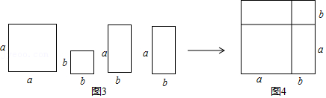
（3）先剪出两个边长为a的正方形纸片和一个边长为b的正方形纸片，再剪出三张边长分，别为a和b的长方形纸片，如图5，你能否把图5中所有纸片拼成一个长方形？如果可以，请画出草图，并写出相应的等式，如果不能，请说明理由．
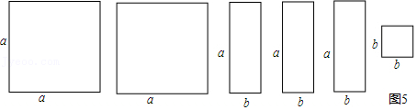
【分析】（1）图1的面积为a²﹣b²，图2的面积为$\frac{1}{2}$（2a+2b）（a﹣b）＝（a+b）（a﹣b），可得等式；
（2）拼图前的面积为a²+2ab+b²，拼图后的面积为（a+b）²，可得等式；
（3）拼图前的面积为2a²+3ab+b²，因此可以拼成长（2a+b），宽为（a+b）的长方形．
【解答】解：（1）图1的面积为a²﹣b²，图2的面积为$\frac{1}{2}$（2a+2b）（a﹣b）＝（a+b）（a﹣b），因此有a²﹣b²＝（a+b）（a﹣b），
故答案为：a²﹣b²＝（a+b）（a﹣b）；
（2）拼图前的面积为a²+2ab+b²，拼图后的面积为（a+b）²，因此可得a²+2ab+b²＝（a+b）²，即完全平方公式；
（3）拼图前的面积为2a²+3ab+b²，因此可以拼成长（2a+b），宽为（a+b）的长方形，拼图如图所示：
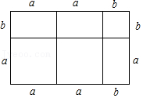
5．（2021秋•东莞市期末）从边长为a的正方形中减掉一个边长为b的正方形（如图1），然后将剩余部分拼成一个长方形（如图2）．
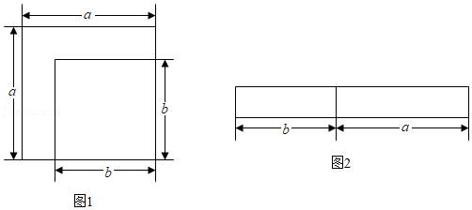
（1）上述操作能验证的等式是 a²﹣b²＝（a+b）（a﹣b） ；
（2）运用你从（1）写出的等式，完成下列各题：
①已知：a﹣b＝3，a²﹣b²＝21，求a+b的值；
②计算：$(1−\frac{1}{2^{2}})×(1−\frac{1}{3^{2}})×(1−\frac{1}{4^{2}})×⋯×(1−\frac{1}{{2020}^{2}})×(1−\frac{1}{{2021}^{2}})$．
【分析】（1）分别表示出图1剩余部分的面积和图2的面积，由二者相等可得等式；
（2）①将已知条件代入（1）中所得的等式，计算即可；②利用平方差公式将原式的各个因式进行拆分，计算即可．
【解答】解：（1）图1剩余部分的面积为a²﹣b²，图2的面积为（a+b）（a﹣b），二者相等，从而能验证的等式为：a²﹣b²＝（a+b）（a﹣b），
故答案为：a²﹣b²＝（a+b）（a﹣b）；
（2）①∵a﹣b＝3，a²﹣b²＝21，a²﹣b²＝（a+b）（a﹣b），
∴21＝（a+b）×3，
∴a+b＝7；
②（1$−\frac{1}{2^{2}}$）×（1$−\frac{1}{3^{2}}$）×（1$−\frac{1}{4^{2}}$）×…×（1$−\frac{1}{2020^{2}}$）×（1$−\frac{1}{2021^{2}}$）
＝（1$−\frac{1}{2}$）（1$+\frac{1}{2}$）（1$−\frac{1}{3}$）（1$+\frac{1}{3}$）（1$−\frac{1}{4}$）（1$+\frac{1}{4}$）×…×（1$−\frac{1}{2020}$）（1$+\frac{1}{2020}$）（1$−\frac{1}{2021}$）（1$+\frac{1}{2021}$）
$=\frac{1}{2}×\frac{3}{2}×\frac{2}{3}×\frac{4}{3}×\frac{3}{4}×\frac{5}{4}×⋯×\frac{2019}{2020}×\frac{2021}{2020}×\frac{2020}{2021}×\frac{2022}{2021}$
$=\frac{1}{2}×\frac{2022}{2021}$
$=\frac{1011}{2021}$．
6．（2021秋•黔西南州期末）如图1，边长为a的大正方形中有一个边长为b的小正方形，把图1中的阴影部分拼成一个长方形（如图2所示）．
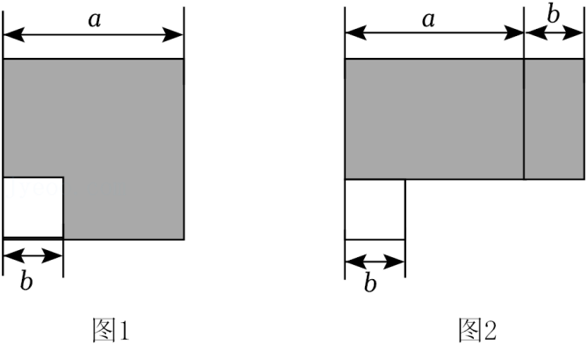
（1）写出根据上述操作利用阴影部分的面积关系得到的等式： a²﹣b²＝（a+b）（a﹣b） ．
（2）请应用（1）中的等式，解答下列问题：
①已知4a²﹣b²＝24，2a+b＝6，则2a﹣b＝ 4 ；
②计算：200²﹣199²+198²﹣197²+…+4²﹣3²+2²﹣1²．
【分析】（1）根据大正方形的面积减去小正方形的面积等于阴影部分的面积；
（2）①利用平方差公式计算即可，
②利用平方差公式计算，然后再根据等差数列的求和公式计算．
【解答】解：（1）根据上述操作利用阴影部分的面积关系得到的等式：a²﹣b²＝（a+b）（a﹣b），
故答案为：a²﹣b²＝（a+b）（a﹣b）；
（2）①∵4a²﹣b²＝24，
∴（2a+b）（2a﹣b）＝24，
∵2a+b＝6，
∴2a﹣b＝4，
故答案为：4，
②200²﹣199²+198²﹣197²+…+4²﹣3²+2²﹣1²
＝（200+199）（200﹣199）+（198+197）（198﹣197）+...+（4+3）（4﹣3）+（2+1）（2﹣1）
＝200+199+198+197+...+4+3+2+1
$=\frac{1}{2}×$（200+1）×200
＝20100．
7．（2021秋•科左中旗期末）探究下面的问题：
（1）如图甲，在边长为a的正方形中去掉一个边长为b的小正方形（a＞b），把余下的部分剪拼成如图乙的一个长方形，通过计算两个图形（阴影部分）的面积，验证了一个等式，这个等式是 （a+b）（a﹣b）＝a²﹣b² （用式子表示），即乘法公式中的 平方差 公式．
（2）运用你所得到的公式计算：
①10.3×9.7；
②（x+2y﹣3z）（x﹣2y﹣3z）．
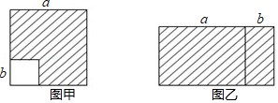
【分析】（1）（a+b）（a﹣b）＝a²﹣b²；平方差公式；
（2）①原式＝（10+0.3）（10﹣0.3）＝10²﹣0.3²＝100﹣0.09＝99.91；②原式＝（x﹣3z）²﹣（2y）²＝x²﹣6xz+9z²﹣4y²．
【解答】解：（1）（a+b）（a﹣b）＝a²﹣b²；
故答案为（a+b）（a﹣b）＝a²﹣b²，平方差．
（2）①原式＝（10+0.3）（10﹣0.3）＝10²﹣0.3²＝100﹣0.09＝99.91；
②原式＝（x﹣3z）²﹣（2y）²＝x²﹣6xz+9z²﹣4y²．
8．（2021秋•西城区校级期中）数形结合是数学学习中经常使用的数学方法之一，在研究代数问题时，如：学习平方差公式和完全平方公式，我们通过构造几何图形，用面积法可以很直观地推导出公式．以下三个构图都可以用几何方法生成代数结论，请尝试解决问题．
构图一，小函同学从边长为a的大正方形纸板中挖去一个边长为b的小正方形后，将其裁成四个相同的等腰梯形（如图（1）），然后拼成一个平行四边形（如图（2）），那么通过计算两个图形阴影部分的面积，可以验证成立的公式为（ D ）．
A．a²﹣b²＝（a﹣b）²B．（a+b）²＝a²+2ab+b²C．（a﹣b）²＝a²﹣2ab+b²D．a²﹣b²＝（a+b）（a﹣b）
构图二、小云同学在数学课上画了一个腰长为a的等腰直角三角形，如图3，他在该三角形中画了一条平行于一腰的线段，得到一个腰长为b（a＞b）的新等腰直角三角形，请你利用这个图形推导出一个关于a、b的等式．
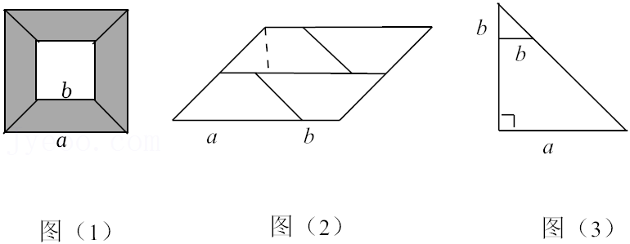
【分析】（1）根据图（1）中阴影部分面积和图（2）图形面积的不同表示方法，可得a²﹣b²＝（a+b）（a﹣b）；
（2）通过表示图（3）中梯形面积，可推导出等式a²﹣b²＝（a+b）（a﹣b）．
【解答】解：构图一，∵图（1）中阴影部分面积为：a²﹣b²，
图（2）的面积为：：（a+b）•2[$\frac{1}{2}$（a﹣b）]＝（a+b）（a﹣b），
∴可得等式为；a²﹣b²＝（a+b）（a﹣b），
故选D；
构图二、用两种方式表示梯形的面积，
可得到$\frac{1}{2}$（a²﹣b²），
也可表示为：$\frac{1}{2}$（a+b）（a﹣b），
∴可得等式$\frac{1}{2}$（a²﹣b²）$=\frac{1}{2}$（a+b）（a﹣b），
即a²﹣b²＝（a+b）（a﹣b）．
以上内容仅为本文档的试下载部分，为可阅读页数的一半内容。如要下载或阅读全文，请访问：https://d.book118.com/218015003124006037

